

Dire ce qui m’a rendu le plus triste de toute ma vie


Raconter la situation qui m’a fait le plus rire

Dire ce qui m’a mis le plus en colère de toute ma vie

Décrire le cadeau qui m’a fait le plus plaisir de toute ma

vie

Dire ce qui m’a fait le plus peur de toute ma vie


Citer une chose que les autres ne savent pas sur moi


Si je pouvais | Dire la plus
revivre un | grande
moment de | surprise que
ma vie, ce | j’ai eue de
serait | toute ma vie
lequel ?

Raconter mon souhait le plus fou

www.apprendreaeduquer.fr

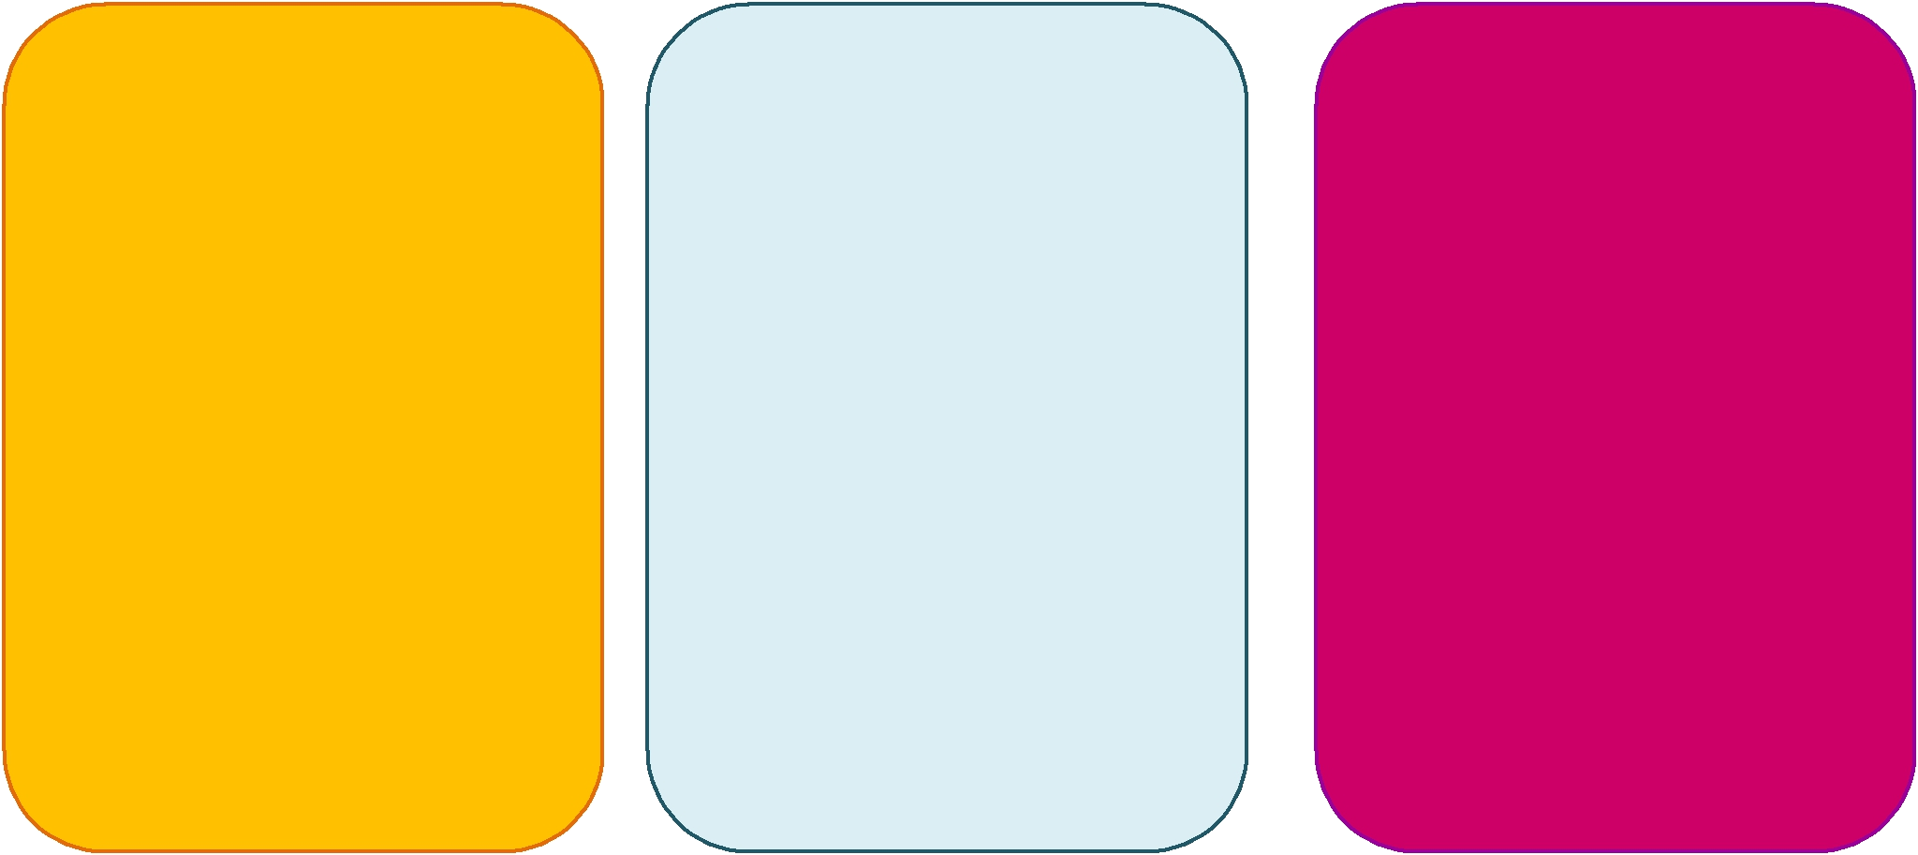
Dire le mot | Dire ma | Dire ce
que je | plus | dont je suis
trouve le | grande | le plus fier
plus beau | qualité

www.apprendreaeduquer.fr


Dire ce que | Dire ce dont
j’aime le | j’ai le plus
plus faire | honte
dans la vie
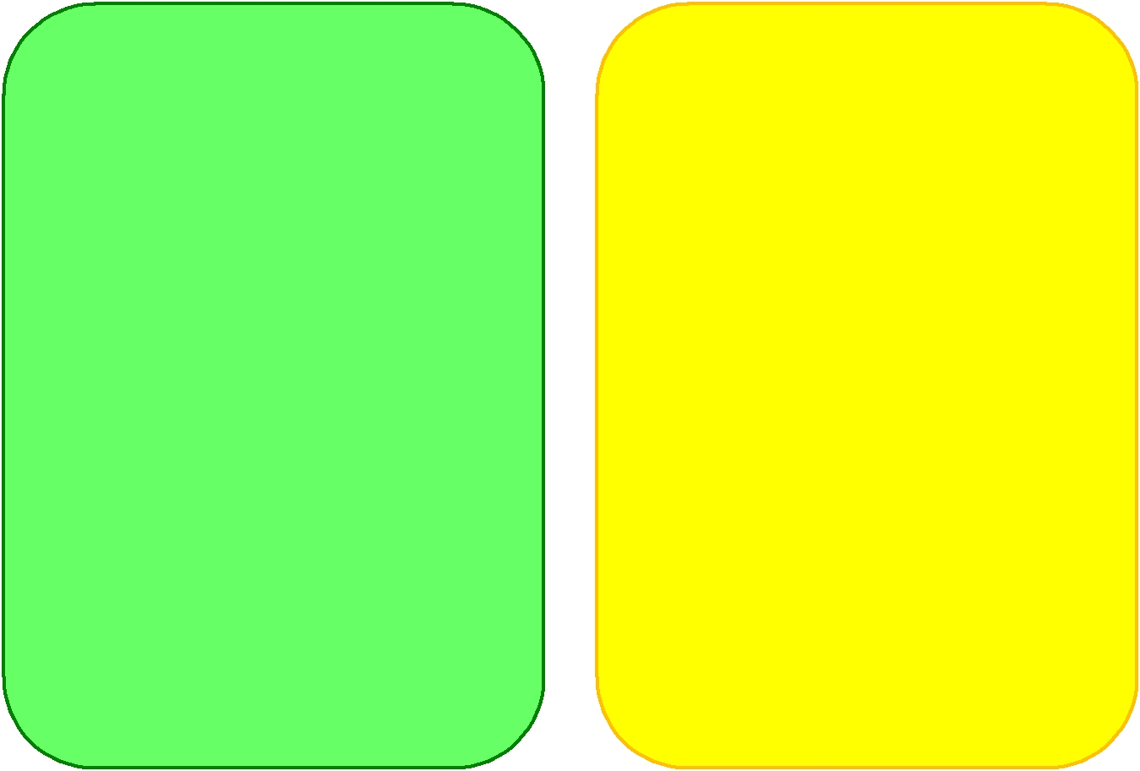

Dire quel a | Dire ce qui
été le pire | m’a rendu le
jour de ma | plus heureux
vie | dans la vie


Dire ce qui me fait le plus peur dans la vie

Raconter le jour le plus merveilleux de toute ma vie

